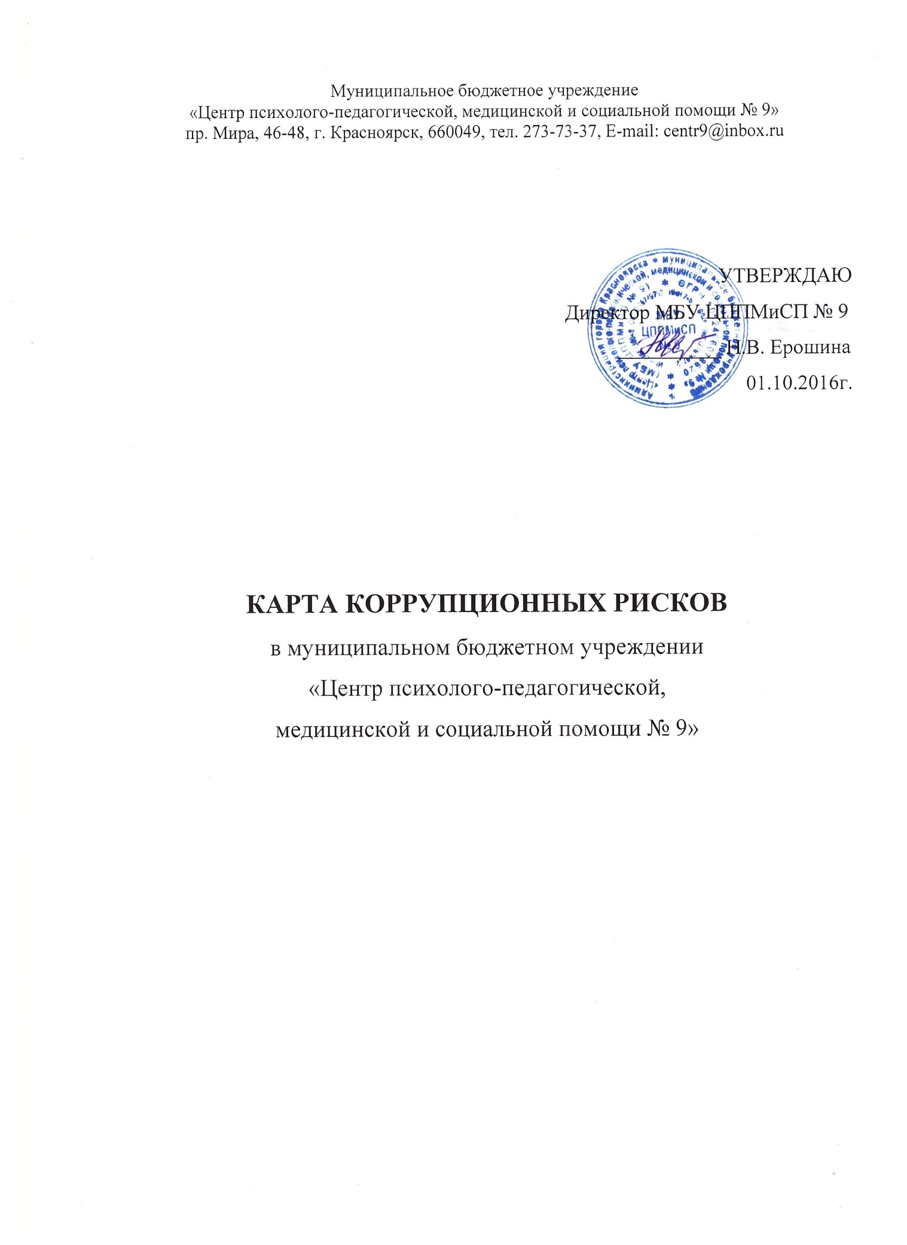

Карта коррупционных рисков в Муниципальном бюджетном учреждении «Центр психолого-педагогической, медицинской и социальной помощи № 9» г. Красноярска (далее – по тексту - центр) разработана в целях реализации положений Национальной стратегии противодействия и организации исполнения Национального плана противодействия коррупции на 01.04.2016 № 147, в соответствии со ст. 13.3 Закона РФ от25.12.2008 № 273-ФЗ «О противодействии коррупции», Законом Красноярского края от 07.07.2009 № 8-3610 «О противодействии коррупции в Красноярском крае», решениями Красноярского городского Совета депутатов от 22.12.2009 № 8-144 «О мерах по противодействию коррупции в городе Красноярске», от 09.09.2014 № 4-64 «Об утверждении муниципальной целевой антикоррупционной программы на 2014-2016 годы», постановлением Главы города от 05.02.2009 № 41 «О мерах по противодействию коррупции», руководствуясь ст. 45, 58, 59 Устава города Красноярска, для организации эффективной работы по противодействию коррупции, устранения порождающих ее причин и условий, обеспечения законности в деятельности учреждения, защиты законных интересов граждан от угроз, связанных с коррупцией в сфере образования.

№ п/п | Коррупционно-опасные полномочия | Наименование должности | Типовые ситуации | Степень риска  (низкая, средняя, высокая) | Меры по минимизации (устранению)  коррупционного риска
1. | Организация деятельности центра | Директор,  заместитель  директора | Использование своих служебных полномочий при решении личных вопросов, связанных с удовлетворением материальных потребностей должностного лица или его родственников либо иной личной заинтересованности. Коррупционные сборы с родителей, (законных представителей) на нужды центра. | Средняя | Информационная открытость центра. Соблюдение утвержденной антикоррупционной политики центра. Разъяснение сотрудникам центра мер ответственности за совершение коррупционных правонарушений. Нормативно-правовое закрепление порядка и процедуры получения добровольных пожертвований от физических лиц в локальном нормативно-правовом акте центра.
2. | Принятие на работу сотрудников. | Директор, заместитель директора | Представление не предусмотренных законом преимуществ (протекционизм, семейственность) при поступлении на работу в центр. Фальсификация документов о квалификации (образовании) принимаемого на работу сотрудника. Трудоустройство сотрудников без фактического выполнения трудовых обязанностей, но с выплатой заработной платы. | Низкая | Соблюдение утвержденной антикоррупционной политики центра.
3. | Работа со служебной информацией | Директор, заместитель директора, педагогические работники, иной персонал | Использование в личных или групповых интересах информации, полученной при выполнении служебных обязанностей, если такая информация не подлежит официальному распространению. Попытка несанкционированного доступа к информационным ресурсам. | Средняя | Соблюдение утвержденной антикоррупционной политики центра. Ознакомление с нормативными документами, регламентирующими вопросы предупреждения и противодействия коррупции в центре. Разъяснение сотрудникам центра мер ответственности за совершение коррупционных правонарушений.
4. | Обращения юридических и физических лиц | Директор,  заместитель директора, делопроизводитель | Нарушение установленного порядка рассмотрения обращений граждан и юридических лиц. Требование от физических и юридических лиц информации, предоставление которой не предусмотрено действующим законодательством РФ. | Средняя | Соблюдение установленного порядка рассмотрения обращений граждан и юридических лиц. Контроль рассмотрения обращений.
5. | Взаимоотношения с должностными лицами в органах власти и управления, правоохранительными  органами и другими организациями. | Директор, заместитель директора, педагогические работники, иной персонал, уполномоченные директором представлять интересы центра. | Дарение подарков и оказание не служебных услуг должностным лицам в органах власти и управления, правоохранительных органах и организациях за исключением символических знаков внимания, протокольных мероприятий. Подкуп контролирующих инстанций. | Низкая | Соблюдение утверждений антикоррупционной политики центра. Ознакомление с нормативными документами, регламентирующими вопросы предупреждения и противодействия коррупции в центре.
6. | Принятие решений об использовании бюджетных средств и средств от приносящих доход деятельности. | Директор | Нецелевое использование бюджетных средств и средств от приносящих доход деятельности. | Средняя | Привлечение к принятию решений трудового коллектива
7. | Регистрация материальных ценностей | Директор | Не своевременная постановка на регистрационный учет материальных ценностей. Умышленно досрочное списание материальных средств и расходных материалов с регистрационного учета. Отсутствие регулярного наличия и сохранения имущества. Использование имущества центра с целью извлечения незаконных доходов | Средняя | Создание и работа комиссии по инвентаризации.  Организация работы по контролю за наличием и сохранением имущества с участием комиссии по инвентаризации.
8. | Осуществление закупок, заключение контрактов и других гражданско-правовых договоров на постановку товаров, выполнение работ, оказание услуг для центра | Директор | Расстановка мнимых приоритетов по предмету, объемам, срокам удовлетворения потребности; определение объема необходимых средств; необоснованное расширение (ограничение) круга возможных поставщиков; необоснованное расширение (сужение) круга удовлетворяющей потребности продукции; необоснованное расширение (ограничение), упрощение (усложнение) необходимых условий контракта и оговорок относительно их исполнения; необоснованное завышение (занижение) цены объекта закупок; необоснованное усложнение (упрощение) процедур определения поставщика; неприемлемые допуска и отбора поставщика, отсутствие или размытый перечень необходимых критериев допуска и отбора; неадекватный способ выбора размещения заказа по срокам, цене, объему, особенностям объекта закупки, конкурентоспособности и специфики рынка поставщиков; размещение заказа аврально в конце года (квартала); необоснованное затягивание или ускорение процесса осуществления закупок; совершение сделок с нарушением установленного порядка требований закона в личных интересах; заключение договоров без соблюдения установленной процедуры; отказ от проведения мониторинга цен на товары и услуги; предоставление заведомо ложных сведений о проведении мониторинга цен на товары и услуги. | Средняя | Соблюдение при проведении закупок товаров, работ и услуг для нужд центра требований по заключению договоров с контрагентами в соответствии с федеральными законами.
9. | Составление, заполнение документов, справок, отчетности | Заместитель директора. Ответственные лица | Искажение, сокрытие или предоставление заведомо ложных сведений в отчетных документах, а также в выдаваемых гражданам справок. | Средняя | Система изирования документов ответственными лицами. Организация внутреннего контроля за исполнением должностными лицами своих обязанностей, основанного на механизме проверочных мероприятий. Разъяснение ответственным лицам мер ответственности за совершение коррупционных правонарушений.
10. | Оплата труда. | Директор, заместитель директора. | Оплата рабочего времени не в полном объеме. Оплата рабочего времени в полном объеме в случае, когда сотрудник фактически отсутствовал на рабочем месте. Назначение необоснованных выплат сотрудникам с последующим присвоением должностных средств. | Средняя | Создание и работа экспертной комиссии по установлению стимулирующих выплат работникам центра. Использование средств на оплату труда в строгом соответствии с Положением об оплате труда работников центра. Разъяснение ответственным лицам мер ответственности за совершение коррупционных правонарушений.
11. | Проведение аттестации педагогических работников. | Заместитель директора | Завышение результативности труда. | Средняя | Разъяснение ответственным лицам мер ответственности за совершение коррупционных правонарушений.
12. | Аттестация обучающихся | Заместитель директора, педагогические работники | Необъективность в выставлении баллов, завышение оценочных баллов.  Завышение оценочных баллов за вознаграждение или оказание услуг со стороны родителей (законных представителей) детей. | Средняя | Принятие решения на ПМПк. Организация работы по контролю  за деятельностью. педагогических работников.  Рассмотрение динамики развития детей на заседаниях ПМПк.  Разъяснение ответственным лицам о мерах ответственности за совершение коррупционных правонарушений.
13. | Прием детей в центр | Директор, заместитель директора, педагогические работники (специалисты) | Предоставление не предусмотренных регламентом преимуществ (протекционизм) при приеме детей в центр. Получение оплаты за доступ на ТПМПК, коррекционно-развивающие занятия, консультацию | Средняя | Обеспечение открытой информации о  Предоставлении муниципальных услуг центра  Соблюдение установленного порядка (нормативно-правовых актов) приема детей в центр.

Перечень должностей, замещений которых связано с коррупционными рисками деятельности
центра:
1. Директор
2. Заместитель директора
3. Педагогические работники
4. Делопроизводитель

